亲爱的客户，当您不知道下载哪个软件升级您的DVR时，请
仔细阅读以下步骤，希望能够帮到您。
首先确认您的DVR是什么型号的设备，如果设备的型号已修
改过，无法和原始型号对应，那么我们就可以从设备的特征码去对应下载软件，方法如下：

方法一：
从设备本身查看：开启设备，点击鼠标右键：“主菜单(设
置)”->“系统管理”->“版本信息”进入如下窗口：

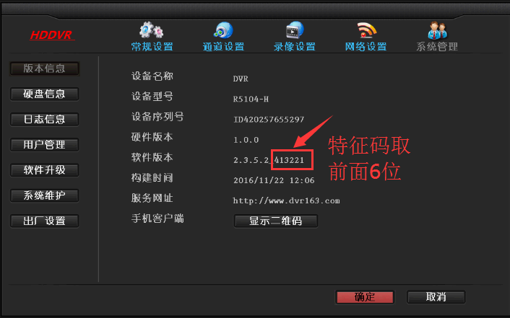

从上图可以看出DVR 设备的特征码为413221，此时我们对应下载的升级软件为，如下图：

方法二：
从局域网内登录设备查看型号或特征码，如您的DVR 设备的IP 地址为192.168.10.232，在IE 浏览器输入您的IP 地址，如下图：
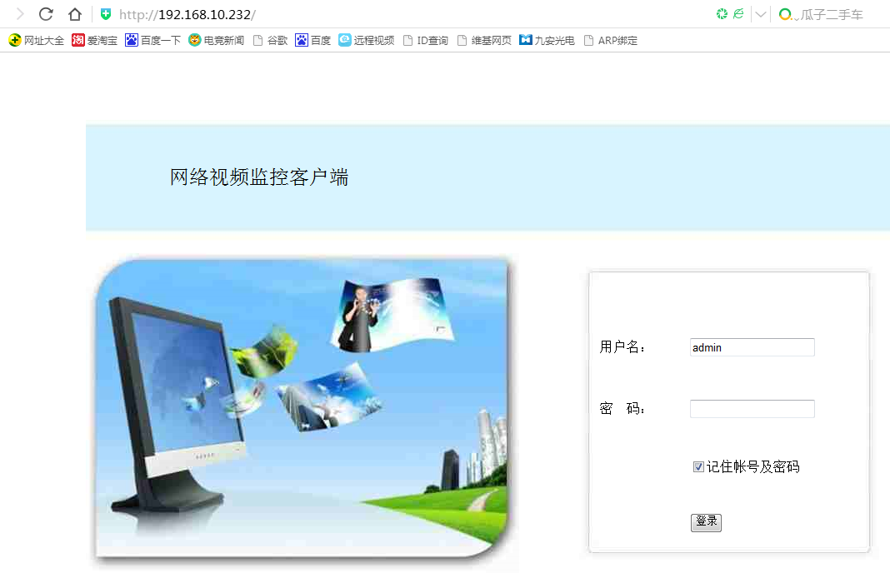
登录进入预览窗口，点击左下角“远程设置”，如下图

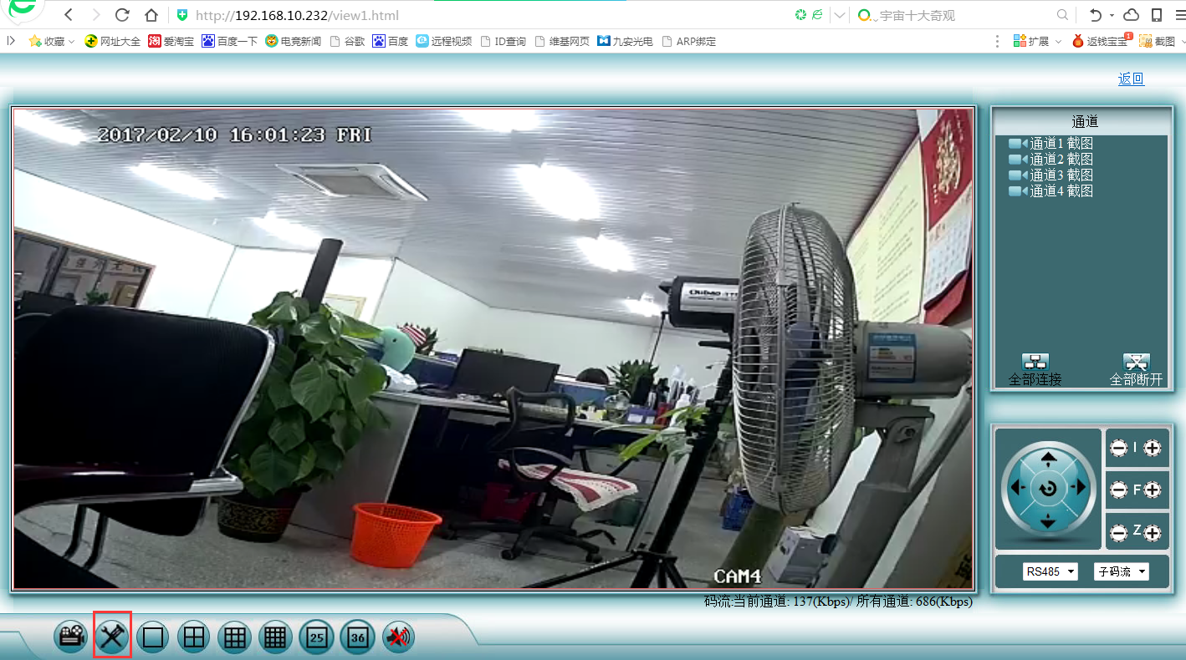
进入到设备信息窗口，如下图
从上图可以看出DVR设备的特征码为413221，此时我们对应
下载的升级软件为，如下图：

